Soru 1  Aynı ortamda bulunan dikdörtgenler prizması ve silindir yeterince bekletilmektedir.  Buna göre  I. İç enerji  II. Sıcaklık  III. Isı  niceliklerinden hangileri dikdörtgenler prizması ve silindir için kesinlikle aynıdır?  A) Yalnız I  B) Yalnız II  C) I ve II  D) I ve III  E) I, II ve III  Soru 2  Aşağıdakilerden hangisi fizikte güç birimi olarak kullanılamaz?  A) N.s/m  B) N.m/s  C) Watt  D) kg.m²/s³  E) J/s  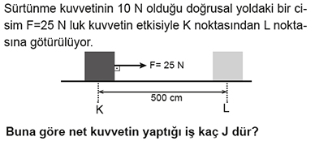Soru 3  A) 25  B) 50  C) 75  D) 100  E) 125  Soru 4  Bir vinç 12 kilogram kütleli bir yükü bulunduğu yerden 10 metre yukarı 10 saniyede çıkarıyor.  Bu işin yapılması için vincin harcadığı enerji 2000 joule olduğuna göre vincin verimi % kaçtır? (g = 10 m/s²)  A) 90  B) 80  C) 60  D) 50  E) 40  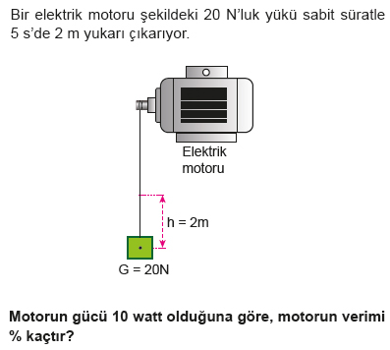Soru 5  A) 90  B) 80  C) 60  D) 50  E) 40  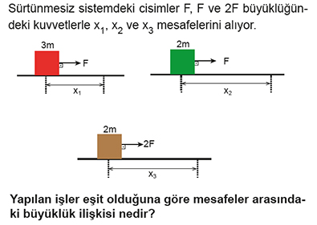Soru 6  A) x₂ > x₃ > x₁  B) x₁ = x₂ > x₃  C) x₂ > x₁ = x₃  D) x₁ > x₂ = x₃  E) x₁ > x₂ > x₃  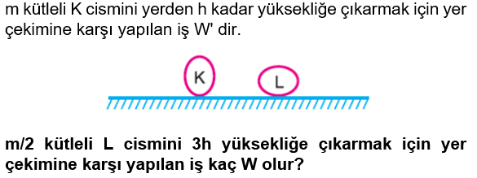Soru 7  A) 2/3  B) 3/2  C) 2  D) 3  E) 6  Soru 8  Doğrusal bir yolda hareket eden m kütleli cismin kinetik enerjisi E'dir.  Cismin hızı 2 katına çıktığında kinetik enerjisi kaç E olur?  A) 1  B) 2  C) 3  D) 4  E) 5  Soru 9  İş için aşağıdaki yargılardan hangisi yanlıştır?  A) Skaler bir büyüklüktür.  B) W sembolü ile gösterilir.  C) Birimi watt tır.  D) Uygulanan kuvvetle doğru orantılıdır.  E) İş ile enerjinin birimi aynıdır.  Soru 10  Bir cisim 300 W güç harcanarak 10 m yüksekliğe 5 s'de ancak çıkartılabiliyor.  Hareket boyunca cismin hızı sabit olduğuna göre, cismin kütlesi kaç kg’dır? (g=10 m/s²)  A) 10  B) 15  C) 20  D) 30  E) 35 | 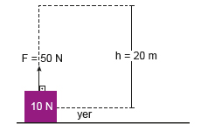Soru 11  10 N ağırlığındaki cisim 50 N büyüklüğündeki F kuvveti ile yerden 20 m yukarı taşınıyor.  Buna göre F kuvvetinin yaptığı iş kaç Joule olur?  A) 500  B) 800  C) 1000  D) 1100  E) 1200  Soru 12  Aşağıda verilen;  I. Joule  II. Newton.metre  III. Joule.metre  fiziksel birimlerden hangileri enerji birimi olarak kullanılabilir?  A) Yalnız I  B) Yalnız II  C) I ve II  D) I ve III  E) I, II ve III  Soru 13  4 kg kütleli bir cismi sabit hızla 20 m yüksekliğe makara ile 5 saniyede çıkaran bir işçinin gücü kaç watt'tır? (g=10 m/s²)  A) 80  B) 120  C) 160  D) 360  E) 400  Soru 14  Aşağıda verilen;  I. Adana'nın hava ısısı 10ºC'dir.  II. 40ºC sıcaklık, 20ºC sıcaklığın 2 katıdır.  III. Sıcak olan cisimden soğuk olan cisme sıcaklık akışı olur.  yargılarından hangileri bilimsel olarak doğru bir ifade değildir?  A) Yalnız l  B) Yalnız ll  C) Yalnız lll  D) l ve ll  E) l, ll ve lll  Soru 15  Günümüzde üretilen elektrikli ve elektronik makinelerin üzerine yapıştırılan enerji verimlilik etiketlerinde en verimli aletleri simgeleyen renk aşağıdakilerden hangisidir?  A) Kırmızı  B) Turuncu  C) Sarı  D) Siyah  E) Yeşil  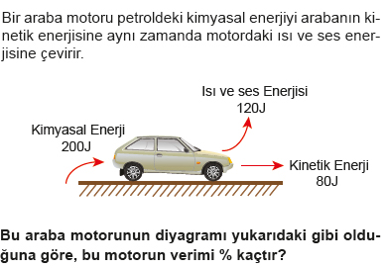Soru 16  A) 80  B) 60  C) 50  D) 40  E) 20  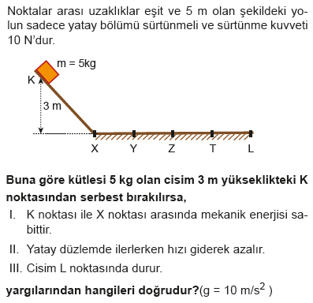Soru 17  A) Yalnız I  B) Yalnız III  C) I ve II  D) II ve III  E) I, II ve III  Soru 18  Anoreksiya hastalığı (Aşırı zayıf olma durumu) teşhisi konulan Nur' a beslenme programı oluşturmak isteyen diyetisyenin aşağıdaki beslenme programlarından hangisini vermesi uygun olur?  A) Günlük alınan kalori miktarı: 1600 cal, yaşamsal faaliyetler için harcanan kalori miktarı: 1200 cal  B) Günlük alınan kalori miktarı: 1500 cal, spor için harcanan kalori miktarı: 700 cal, yaşamsal faaliyetler için harcanan kalori miktarı: 900 cal  C) Günlük alınan kalori miktarı: 1900 cal, mesai için harcanan kalori miktarı: 1000 cal, yaşamsal faaliyetler için harcanan kalori miktarı: 900 cal  D) Günlük alınan kalori miktarı: 2000 cal, mesai için harcanan kalori miktarı: 1000 cal, spor için harcanan kalori miktarı: 700 cal, yaşamsal faaliyetler için harcanan kalori miktarı: 900 cal  E) Günlük alınan kalori miktarı: 1500 cal, yaşamsal faaliyetler için harcanan kalori miktarı: 900 cal, mesai için harcanan kalori miktarı: 1000 cal  Soru 19  Ceren bisiklete binerken 5E enerji harcayarak pedal çeviriyor ve harcadığı enerjinin E kadarlık kısmı tekerlekle yer arasında ısıya dönüşüyor.  Buna göre, Ceren’in bisiklete binme verimliliği % kaçtır?  A) 90  B) 80  C) 75  D) 60  E) 50  Soru 20Aşağıda verilen;  I. Joule  II. Watt  III. Newton.metre  IV. kilogram.saniye  birimlerinden hangileri fiziksel anlamda iş birimi olarak kullanılabilir?  A) Yalnız I  B) I ve II  C) I ve III  D) I, II ve III  E) I, II, III ve IV  CEVAPLAR: 1-B 2-A 3-C 4-C 5-B 6-B 7-B 8-D 9-C 10-B 11-C 12-C 13-C 14-E 15-E 16-D 17-C 18-A 19-B 20-C

